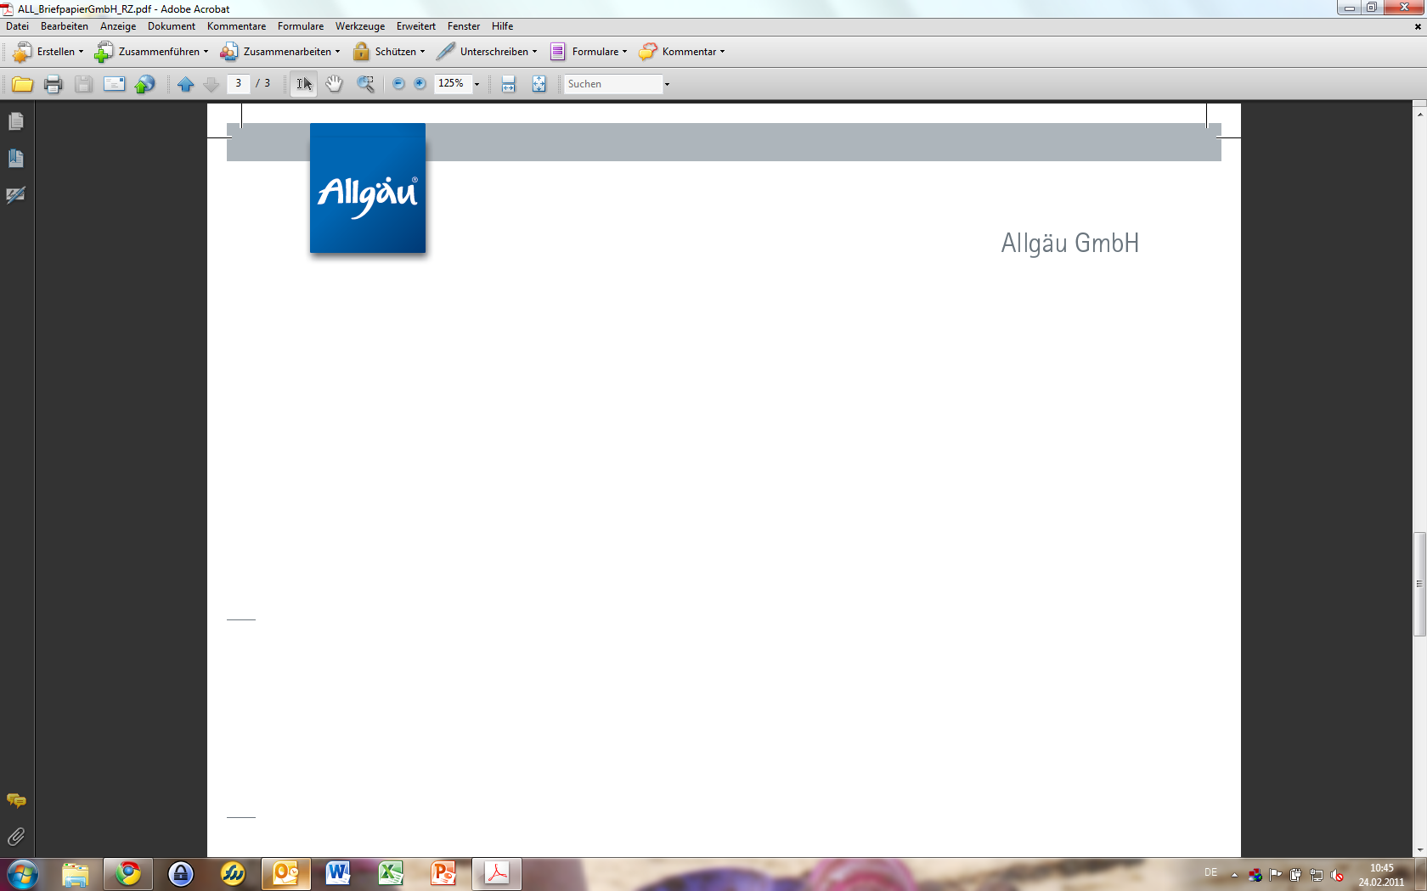**P R E S S E – N E W S**

**Standortmarketingkampagne „Allgäu. Mehr Freiraum.“ nominiert für „Deutschen Preis für Online-kommunikation“**

**Allgäuer Standortfilm in der Kategorie Imagefilm unter den besten fünf**

Kempten (AG, 27. Mai 2015) – Große Freude bei der Allgäu GmbH: Der neue Standortfilm „Allgäu. Mehr Freiraum“ wurde von der Jury des Deutschen Preises für Onlinekommunikation unter die fünf besten Imagefilme 2015 gewählt. 47 Jurymitglieder aus Wissenschaft, Unternehmenskommunikation und Online-PR bewerteten aus über 600 Einreichungen die besten Projekte und Kampagnen der vergangenen zwölf Monate. Im Juni werden aus den Nominierten schließlich die Siegerprojekte ausgewählt. „Wir freuen uns sehr über die Nominierung, zeigt sie doch, welche Aufmerksamkeit die Online-Kampagne bereits erzielen konnte. Allein die Nominierung – hier stehen wir auf einer Ebene mit weltbekannten Marken wie Coca Cola, Sixt und adidas – ist für uns als vergleichsweise kleine Marke ein toller Erfolg“, freut sich Stefan Egenter, Marketingleiter der Allgäu GmbH.

**Allgäu jetzt auch im Kino**

Zusätzlich zur Onlinekampagne läuft der Imagefilm derzeit in ausgewählten Kinos in München und Stuttgart. „Rund 400.000 Besucher werden den Standortfilm noch bis Ende September im Kino sehen. Mit der Kinowerbung betreten wir Neuland und hoffen in den Metropolen Lust aufs Leben und Arbeiten im Allgäu zu wecken. Unser Allgäu auf der Kinoleinwand – das beeindruckt!“, meint Martha Schedel, Projektmanagerin Standortmarketing bei der Allgäu GmbH. Und natürlich wird der Film weiterhin über die Online-Kampagne ausgespielt – mit großem Erfolg, wie die Zahl der Filmaufrufe im Internet zeigt.

**Im Wettbewerb mit Metropolregionen die Heimat hervorheben**

Die Standortkampagne „Allgäu. Mehr Freiraum.“ hebt das Allgäu als attraktive Wirtschaftsregion mit hervorragenden Lebensbedingungen hervor. Aufgrund der Lage zwischen den Metropolregionen München, Stuttgart und Zürich steht das Allgäu als ländlich geprägte Region vor besonderen Herausforderungen, wenn es um den Wettbewerb um Unternehmen und Fachkräfte geht. Die im vergangenen November gestartete Kampagne „Allgäu. Mehr Freiraum.“ der Allgäu GmbH will durch starke Bewegtbilder und klare Botschaften genau diese Zielgruppen für die Region gewinnen. Mit emotional gestalteten Motiven wird innerhalb weniger Sekunden das Leitmotiv „Allgäu. Mehr Freiraum.“ in Szene gesetzt. Umgesetzt wurde das Projekt von der Agentur perger&berger. Die in den Filmen verwendeten Landschaftsszenen stammen vom Bad Hindelanger Jonathan Besler. Marc Oeder mit seinem Team sorgte für die entsprechenden Bewegtbilder.

Interessenten können die Filme über Youtube auf ihrer eigenen Webseite und in den sozialen Netzwerken einbinden. Bei Fragen zur Verwendung des Filmes steht Projektleiterin Martha Schedel unter Tel. 0831 57537 22 oder [schedel@allgaeu.de](mailto:schedel@allgaeu.de) zur Verfügung.

Presseinformation

Simone Zehnpfennig Klaus Fischer

Allgäu GmbH Geschäftsführer Allgäu GmbH (Sprecher)

Allgäuer Straße 1, D-87435 Kempten Tel. 0831/575 37 13

Tel. 0831/575 3737, Fax 0831/5753733 fischer@allgaeu.de

zehnpfennig@allgaeu.de; www.allgaeu.de